В гостях у А.С. Пушкина.
«Приветствую тебя, пустынный уголок,
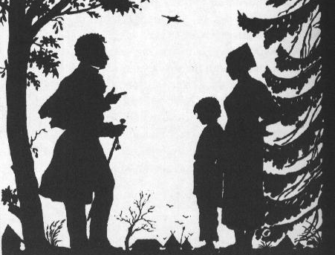
Приют спокойствия, трудов и вдохновенья,
Где льется дней моих невиданный поток
На лоне счастья и забвенья».
А.С.Пушкин «Деревня»

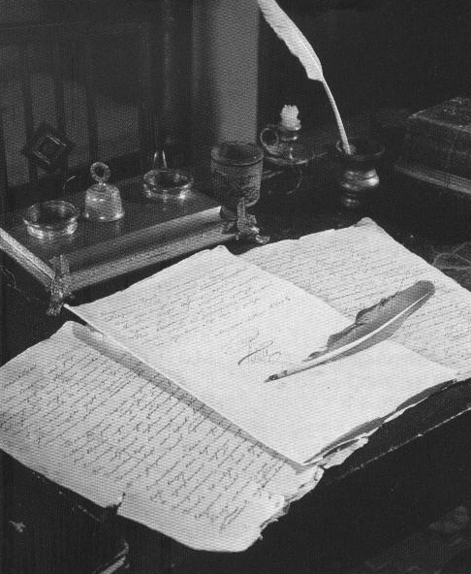
С раннего детства мы знаем и любим сказки А.С.Пушкина. На уроках чтения мы узнали, что имя великого поэта тесно связано с нашей Псковской областью. Поэтому на предложение Светланы Михайловны поехать в Пушкинские Горы, откликнулись все ребята нашего класса. Дождливым ранним октябрьским утром мы сели в автобус, но погода не портила нам настроение, потому что мы с нетерпением ждали встречи с чудесными и сказочными пушкинскими местами. Посетить нам предстояло три села: Михайловское, Тригорское и Петровское.

В Михайловском, затаив дыхание, мы рассматривали комнату поэта.
В ней находятся вещи, которых касалась рука Гения. Здесь он думал, работал, отдыхал, творил.
Вспоминая комнату Арины Родионовны, Александр Сергеевич написал:
«Подруга дней моих суровых,
Голубка дряхлая моя!
Одна в глуши лесов сосновых
Давно, давно ты ждешь меня»
Михайловское – имение родителей А.С. Пушкина, поэтому именно здесь много подлинных вещей поэта.
Следующую остановку мы совершили в селе Тригорское. Мне больше всего понравился великолепный дуб, так и хотелось прочитать знакомые строчки:
«У Лукоморья дуб зеленый
Златая цепь на дубе том
И днем и ночью кот ученый
Все ходит по цепи кругом».
Множество беседок и скамеек украшают парк. Особенно необычная беседка с растущим из нее деревом. Все деревья золотые и красные. Не зря осень – любимое время года А.С.Пушкина.
В Петровском мне запомнился большой деревянный корабль, сделанный руками мастеров XVIII века. Конечно, понравилась и мебель. Она очень отличается от современной мебели внешним видом. Центральную аллею парка украшает необычная двухэтажная беседка. Всем, кто поднялся на второй этаж беседки, открывается прекрасный вид: С одной стороны на озеро, с другой – на липовую аллею и красивый барский дом.
В Святогорском монастыре мы побывали на могиле Поэта. Там же находится могила его предков.

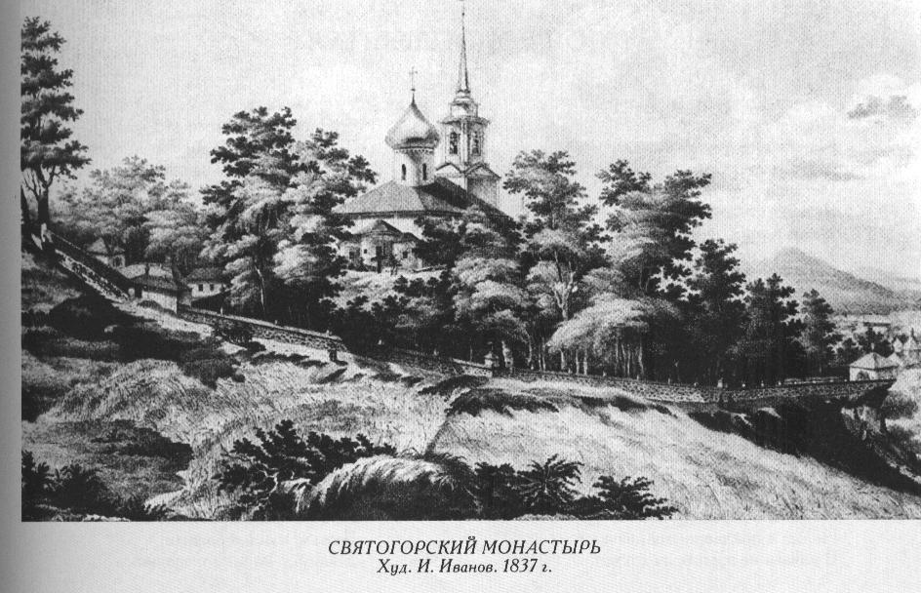
Вот и закончилось наше путешествие. Мы приехали в Великие Луки усталые, довольные, веселые. Память о А.С.Пушкине мы будем хранить в своих душах и сердцах.

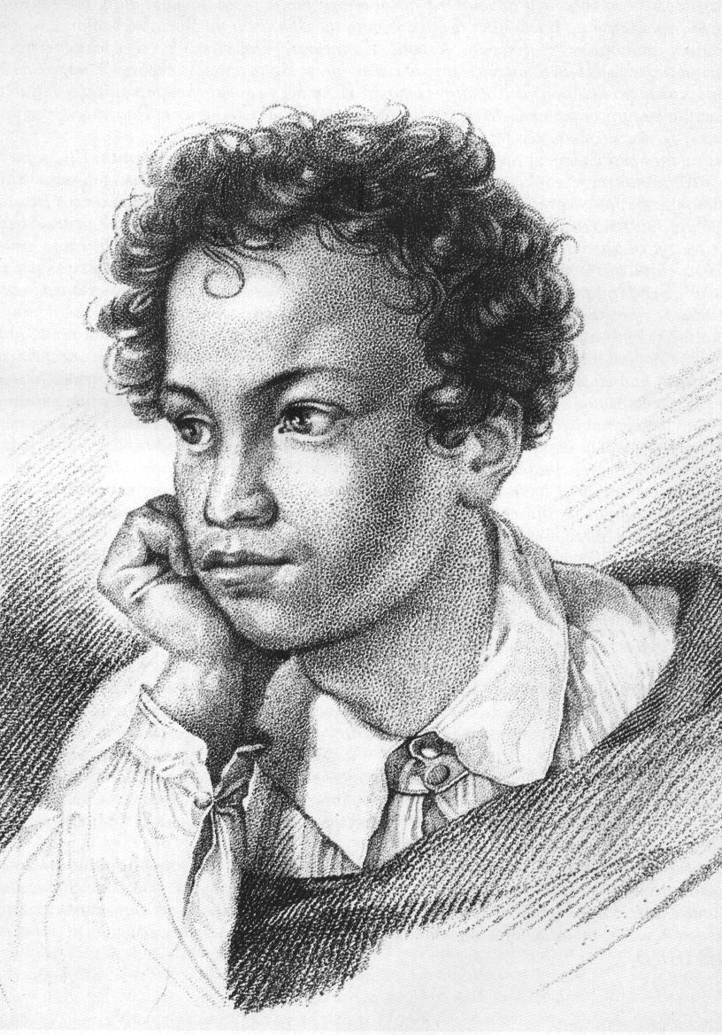

Наш фоторепортаж
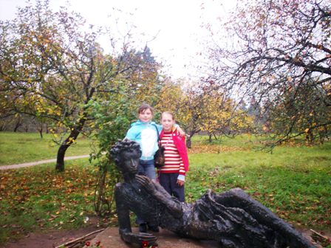
- Памятник А.С.Пушкину в Михайловском

- Кабинет Поэта
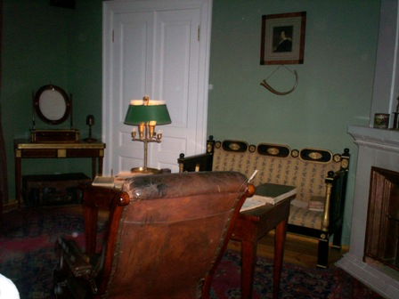

- Очарование старины

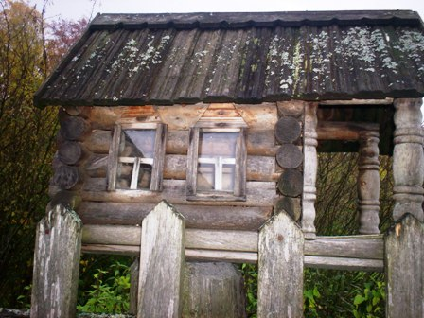

- «Как люди жили, как тонко чувствовали…»

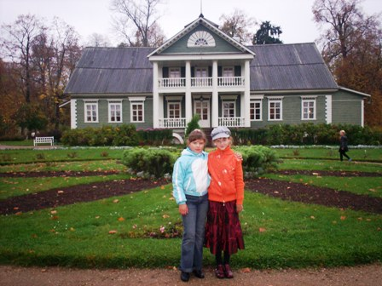
- Домик Арины Родионовны
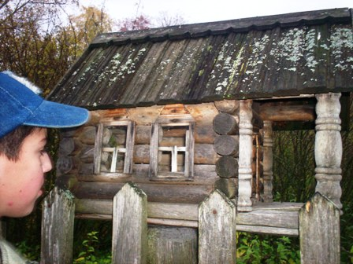

- Село Петровское

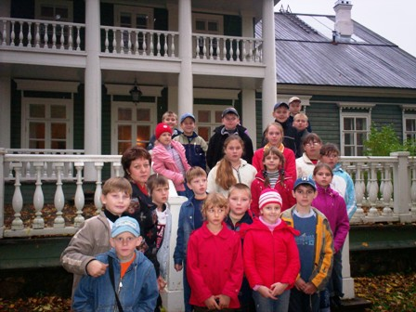
- «Унылая пора, очей очарованье»
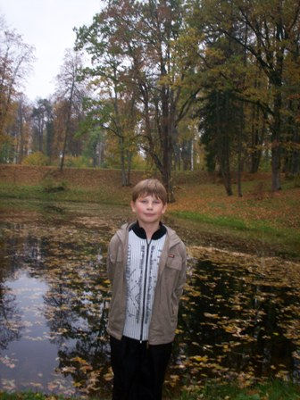
8. Могила А.С. Пушкина
